指尖同谱乐 共唱欢乐年
——宝林三小2018学年“不忘初心，重德砺行，潜心育人”主题式实践活动
1月18日，学校党支部组织全体教师开展了“不忘初心，重德砺行，潜心育人”主题式实践活动——迎新篇：新年又开一轮艳。
活动共分为两个板块。第一板块，全体教师分组进行中点创作、西点创作、陶艺创作、布艺创作、福袋创作以及福联创作。人人参与，各展所长，互送祝福，互备礼物。第二板块，全体教师齐聚教师食堂，进行现场欢庆活动。首先，是各组创作环节的花絮展示，注入真挚心意的各色礼物琳琅满目，期待值满满。随后，是各组才艺表演。上海话小品、手指舞表演、激情朗诵、精彩模特秀……教师们纷纷亮出拿手好戏，为现场活动助兴。严青校长与蔡琴书记的深情致辞，为教师们一年的辛勤付出画上圆满句号，也为所有“三小人”送上了最肺腑的新春祝福。最后，一张“全家福”，为活动落下了圆满的帷幕，也定格了“三小”这个大家庭最幸福的瞬间。
本次活动，让教师们慢下了步子，轻松一下，修整一下，忙中偷个乐，也让三小教师们更加团结，更加亲近，携手迈开更大、更坚定的步伐，为了宝林三小更加不可预期的未来！

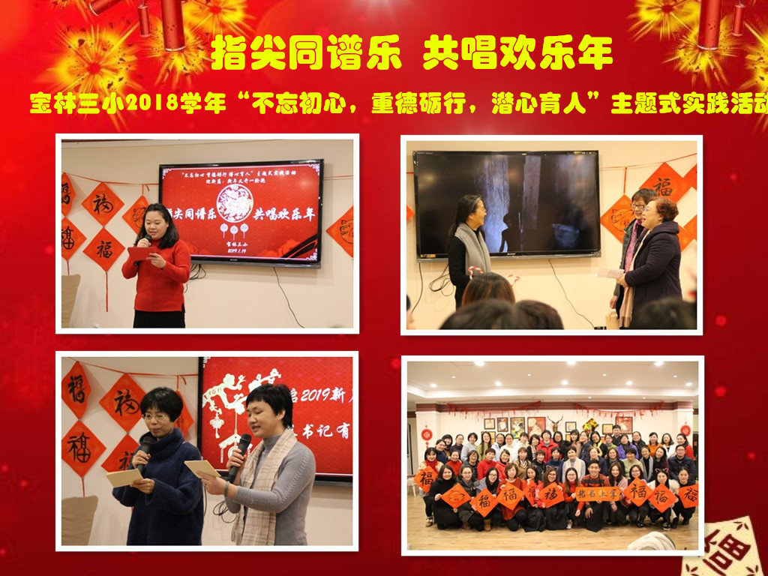

宝林三小
2018.1.18

